Informationszentrum der

Bundesrepublik Deutschland
Lab Indonesia - International Laboratory, Analytical and Instrumentation Technology Exhibition
22. Apr. - 24. Apr. 2020, Jakarta, Indonesien
 |  | Veranstalter | In Kooperation mit
IEC Inter Expo Consult GmbH & Co. KG  Torstraße 124  10119 Berlin |  | 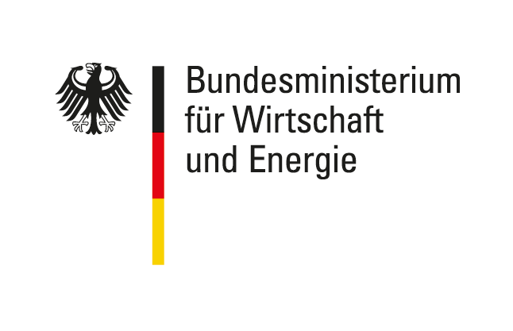
Durchführung/ Ausstellungsleitung (Durchführungsgesellschaft
i.S.d. AllgemeinenTeilnahmebedingungen)
IEC Inter Expo Consult GmbH & Co. KG
http://www.iecberlin.de
Tel: +49 30 283939-0
Projektleiter/in:
Matthias Bröde
broede@iecberlin.de
Tel: +49 30 283939-14
Fax: +49 30 283939-28
Anmeldung | Anmeldeschluss: 29. November 2019
Wir melden uns als Aussteller zur oben angegebenen Beteiligung an.

1. Aussteller
 | Firmenname:
 | Straße: |  | Ansprechpartner/in:
 | PLZ, Ort: |  | Telefon:
 | Bundesland: |  | Fax:
 | UStID: |  | E-Mail:

2. Beteiligungspreis und obligatorische Gebühren
Alle Beträge zzgl. ggf. anfallender in- und ausländischer Steuern
2.1 Teilnahme bis zum einschließlich 4. Mal:
à EURO 810,00 / Teilnehmer
2.2. Teilnahme zum 5. Mal oder öfter:
• entfällt
2.3. Teilnahme für Unternehmen, welche die beiliegende Erklärung zur Doppelförderung bzw. der Beteiligung der öffentlichen Hand nicht unterzeichnen können:
à EURO 1.965,00 / Teilnehmer
3. Gebühren
• entfällt
4. Ausstellungsgüter (Bei Informationsstand: Produktionsprogramm) Abmessungen Gewicht
•
•
•
Wir haben die Allgemeinen und Besonderen Teilnahmebedingungen zur Kenntnis genommen und erkennen diese an. Wir verpflichten uns insbesondere nur Güter gemäß Ziffer 8 der Allgemeinen Teilnahmebedingungen für Beteiligungen des Bundes an Messen und Ausstellungen im Ausland auszustellen. Die Anlagen zur Anmeldung haben wir ausgefüllt beigelegt. Wir erklären, dass über unser Vermögen kein Insolvenzverfahren beantragt oder eröffnet worden ist bzw. wir keine eidesstattliche Versicherung nach § 802c Zivilprozessordnung oder § 284 Abgabenordnung 1977 abgegeben haben bzw. zu deren Abgabe verpflichtet sind.

Ort, Datum | Firmenstempel & rechtsverbindliche Unterschrift
Anlagen:
• Anlage zur Anmeldung: Besondere Teilnahmebedingungen
• Anlage zur Anmeldung: Allgemeine Teilnahmebedingungen
• Anlage zur Anmeldung: Erklärung zu Doppelförderung bzw. der Beteiligung der öffentlichen Hand

Informationszentrum der Bundesrepublik Deutschland

Lab Indonesia - International Laboratory, Analytical and Instrumentation Technology Exhibition
22. Apr. - 24. Apr. 2020, Jakarta, Indonesien

Anlage zur Anmeldung
(Obligatorisch: bitte ausgefüllt mit der Anmeldung zurücksenden)

Aussteller
 | Firma:
 | Straße: |  | Geschäftsführer/in:
 | PLZ, Ort: |  | HRB-Nr.:
 | Bundesland: |  | Amtsgericht:
 |  |  | Sachbearbeiterin:

Erklärung zu Doppelförderung bzw. der Beteiligung der öffentlichen Hand
Anläßlich unserer Anmeldung zur deutschen Beteiligung (Informationszentrum für Firmen) an der

Lab Indonesia - International Laboratory, Analytical and Instrumentation Technology Exhibition
22. Apr. - 24. Apr. 2020, Jakarta

Ich erkläre/Wir erklären, dass ich/wir keine institutionelle Förderung aus öffentlichen Mitteln erhalte/n.
Ich erkläre/Wir erklären, dass ich/wir für die Teilnahme an dieser Messe keine weiteren öffentlichen Mittel aus Projektförderung erhalte/n.
Ich erkläre/Wir erklären, dass mein/unser Unternehmen keine Bundes-, Landes- oder Kommunalbehörde, Landesförderinstitut oder sonstige juristische Person des öffentlichen Rechts ist.
Ich erkläre/Wir erklären, dass an meinem/unserem Unternehmen keine Religionsgemeinschaft(en) oder juristische Person(en) des öffentlichen Rechts einzeln oder zusammen, direkt oder indirekt mehrheitlich beteiligt ist/sind.

Ort, Datum | Firmenstempel & rechtsverbindliche Unterschrift

